**Муниципальное дошкольное образовательное учреждение детский сад «Берёзка» п. Майский**

Математический КВН

**(в старшей -подготовительной группе)**

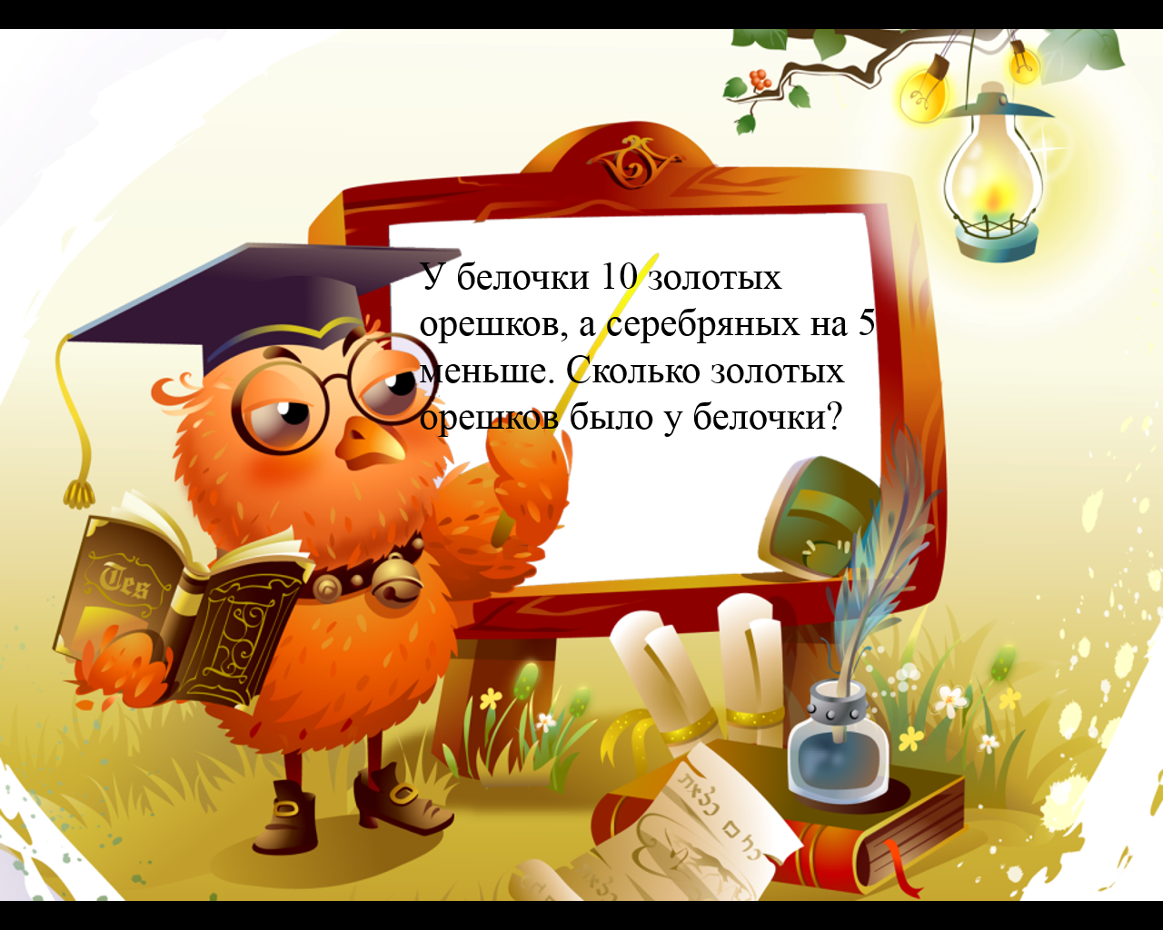

Подготовила воспитатель: Левкина Галина Юрьевна

**Цель:** учить детей решать арифметические примеры, задачи. Упражнять в навыках количественного счёта в пределах 10. Закреплять знания о последовательности месяцев года, времён года, дней недели. Развитие логического мышления, смекалки, внимания. Воспитывать интерес к математике.

**Оборудование:** Игра «Танграм» 2 комплекта, мяч, карточки с цифрами 2 комплекта, карточки с точками 2 комплекта.

**Ход развлечения.**

**Ведущий:** Все вы знаете, что КВН – игра веселых и находчивых. Две команды разумных и внимательных будут соревноваться друг с другом и пройдут через несколько этапов испытаний. Математика чудесная наука, она развивает логическое мышление, внимание, мозг. Недаром её называют «гимнастикой ума» и заниматься ею так же увлекательно, как и играть в КВН. Итак, начинаем КВН.

Сейчас я представлю жюри, которое будет следить за нашей игрой и оценивать конкурсы, а в конце игры подведёт итог и определит команду победителей. Разрешите представить членов нашего жюри: 1, 2, 3...

Каждый конкурс будет оцениваться в 2 балла. А теперь хочу представить

Вам команды, которые будут участвовать в игре:

Команда**«Умники»** - приветствие

Мы дружим с математикой

И любим мы считать

Мы умники и в знаниях

Не можем отставать.

Команда**«Знатоки»** - приветствие

Мы команда знатоков

И знаем всё на свете

Задавайте нам вопросы

Мы на них ответим.

**Ведущий**: Ребята, нашу игру мы начинаем с разминки. В ней побеждает та команда, которая даст больше правильных ответов.

*Вопросы первой команде:*

1. Назовите первый месяц зимы.

2. Назовите последний месяц года.

3. Сколько дней в неделе?

4. Сколько времён года, назовите их?

5. Назови соседей цифры 5.

6. На дереве сидели воробьи. После того, как к ним ещё прилетели 2, их стало 4. Сколько воробьёв сидело на дереве?

*Вопросы второй команде:*

1. Назовите последний месяц зимы?

2. Назовите первый месяц года?

3. Сколько месяцев в году?

4. Котята пили молочко из блюдечка. После того, как к ним подошёл ещё 1, их стало 5.Сколько котят пили молоко?

5. Назовите дни недели?

6. Назовите соседей числа 8.

**Ведущий:** Ребята, разминка прошла хорошо, вы показали отличные знания. А мы продолжаем нашу игру. Ребята, вы уже отметили, что КВН- это игра весёлых и находчивых. Поэтому я предлагаю вам весёлые задания на смекалку, чья команда первая ответит, этой команде засчитывается балл.

1. Сколько хвостов у двух ослов?

2. Сколько ушей у двух мышей?

3. Сколько ног у двух кошек? *(нисколько, у кошки лапы)*

4. Сколько лап у курицы?

5. У бабушки Даши внучка Маша, кот Пушок, собака Дружок. Сколько у бабушки внуков? *(одна внучка Маша)*

6. Петух снёс яйцо. Кому оно достанется? *(никому)*

7. В зоопарке было 4 медведя и 3 барана. Сколько диких животных было в зоопарке?

8. На берёзе росло 5 яблок.3 яблока упали на землю. Сколько яблок осталось на берёзе? *(нисколько, на берёзе яблоки не растут)*

**Ведущий:** А сейчас игра на быстроту и внимательность «Найди пару».

Возьмите на столах карточки с цифрами и кружочками. (Каждый игрок берет по одной карточке). Дети под музыку с карточками в руках бегают по залу. Как только музыка заканчивается нужно найти пару – карточка с цифрой + карточка с кружочками. Чья команда быстрее и без ошибок справиться с заданием, та и победила.

**Ведущий:** Следующий конкурс «Танграм».

Выложите из головоломки «Танграм» любую фигуру по образцу (предложить каждому карточку с образцами).

**Ведущий:** а сейчас конкурс капитанов.

*Вопросы капитану команде***«Умников»**:

1. Сколько рогов у двух коров?

2. В вазе стояли цветы. После того, как поставили ещё 4, их стало 6. Сколько было в вазе цветов?

3. Назови последующее число для 5.

4. Прямой счет от 0 до 9.

5. Назвать соседей цифры 7.

6. Первый месяц года?

7. Назови зимние месяцы.

*Вопросы капитану команде* **«Знатоки»**:

1. Сколько ушей у трёх мышей?

2. На дереве сидели птицы. После того, как прилетело ещё 3, их стало 6. Сколько птиц сидело на дереве?

3. Назови предыдущее число для числа 8.

4. Назови последний месяц года?

5. Обратный счет от 9 до 0.

6. Назови летние месяцы.

7. Назвать соседей цифры 5.

**Ведущий:** Следующее задание называется «Чья неделька быстрее соберется»

Каждая команда получает карточки с цифрами. Что они обозначают? *(Днинедели).* Вы ходите по залу, а по сигналу ваши недельки должны собраться. Посмотрим, чья неделька это сделает быстрее. В конце детям задают вопросы: как называется твой день недели? Какой он по счету? Назови своих соседей?

**Ведущий:** Следующее задание игра «Скажи наоборот».

Игра проводится с мячом. Воспитатель кидает мяч ребенку и называет одно из математических понятий, а ребенок кидает мяч обратно и называет противоположность названному понятию.

Длинный – короткий;

Большой – маленький;

Высокий – низкий;

Широкий – узкий;

Толстый – худой;

Далеко – близко;

Вверху – внизу;

Слева – справа;

Вперед – назад;

Один – много;

Снаружи – внутри;

Легкий – тяжелый.

**Ведущий:** следующее упражнение «Задачки в стихах»

Четыре гусенка и двое утят

В озере плавают, громко кричат.

А ну, посчитай поскорей,

Сколько всего в воде малышей? *Шесть.*

Семь веселых поросят

У корытца в ряд стоят.

Два ушли, в кровать ложиться –

Сколько свинок у корытца? *Пять.*

С неба звездочка упала,

В гости к детям забежала.

Три кричат вослед за ней:

«Не забудь своих друзей!»

Сколько ярких звезд пропало,

С неба звездного упало? *Четыре.*

Пять цветочков у Наташи

И еще два дал ей Саша.

Кто тут сможет посчитать,

Сколько будет два и пять? *Семь.*

Привела гусыня-мать

Шесть детей на луг гулять.

Все гусята, как клубочки:

Три сынка, а сколько дочек?  *Три.*

**Ведущий:** Сегодня, ребята, вы хорошо решали, считали, думали, вы все молодцы. Пока жюри подводят итоги, для ребят небольшая разминка.

Раз – подняться, потянуться

Два – согнуться, разогнуться

Три – в ладошки три хлопка,

Головою три кивка

На четыре – руки шире.

Пять – руками помахать

Шесть – на место тихо сесть.

*Выступает представитель жюри, который поздравляет детей и вручает обеим командам медали.*

